**«Пушок»** *Цель: формирование дыхательного аппарата.*

Привяжите на верёвочку лёгкое пёрышко. Предложите ребёнку дуть на него. Необходимо следить за тем, чтобы вдох делался только носом, а выдох - через сложенные трубочкой губы.

**«Жук»** *Цель: тренировать силу вдоха и выдоха.*

ИП: малыш стоит или сидит, скрестив руки на груди. Разводит руки в стороны, поднимает голову – вдох, скрещивает руки на груди, опускает голову – выдох: «жу-у-у - сказал крылатый жук, посижу и пожужжу».

**«Петушок»** *Цель: укреплять физиологическое дыхание у детей.*

ИП: стоя прямо, ноги врозь, руки опустить. Поднять руки в стороны (вдох), а затем хлопнуть ими по бедрам (выдох), произносить «ку-ка-ре-ку».

**«Ворона»** *Цель: развитие плавного, длительного выдоха.*

ИП: ребёнок стоит прямо, слегка расставив ноги и опустив руки. Вдох - разводит руки широко в стороны, как крылья, медленно опускает руки и произносит на выдохе: «каррр», максимально растягивая звук [р].

**«Паровозик»** *Цель: формирование дыхательного аппарата.*

Ходьба, делая попеременные движения руками и приговаривая: «чух-чух-чух». Через определенные промежутки времени можно останавливаться и говорить «ту-тууу». Продолжительность – до 30 секунд.

**«Вырасти большой»** *Цель: развитие плавного, длительного выдоха.*

ИП: стоя прямо, ноги вместе. Поднять руки вверх, хорошо потянуться, подняться на носки – вдох, опустить руки вниз, опуститься на всю ступню – выдох. На выдохе произнести «у-х-х-х»! Повторить 4-5 раз.

**«Часики»** *Цель: укреплять физиологическое дыхание у детей.*

ИП: стоя, ноги слегка расставить, руки опустить. Размахивая прямыми руками вперед и назад, произносить «тик-так». Повторить до 10 раз.

**«Каша кипит»** *Цель: формирование дыхательного аппарата.*

ИП: сидя, одна рука лежит на животе, другая - на груди. Втягивая живот и набирая воздух в легкие – вдох, опуская грудь (выдыхая воздух) и выпячивая живот – выдох. При выдохе громко произносить звук «ф-ф-ф-ф». Повторить 3-4 раза.

**«Воздушный шарик»** *Цель: укреплять физиологическое дыхание у детей.*

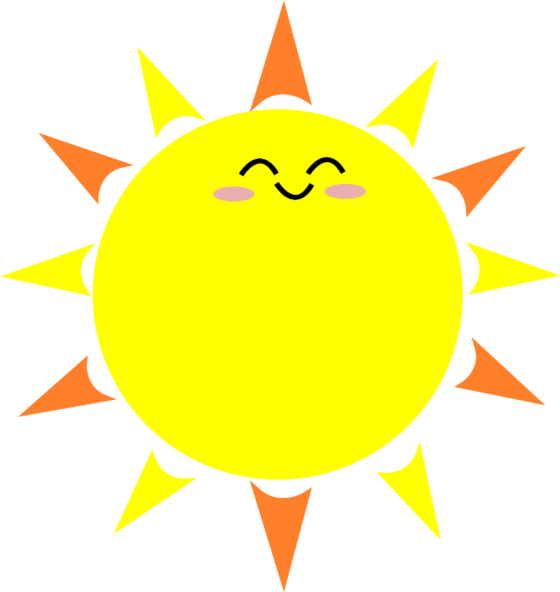ИП: Лежа на полу, ребенок кладет руки на живот. Делая медленный глубокий вдох, надувает живот, одновременно представляя, что в животе надувается воздушный шарик. Задерживает дыхание на 5 секунд. Делает медленный выдох, живот сдувается. Задерживает дыхание на 5 секунд. Выполняется 5 раз подряд.

***Брошюра №1***

**ДЫХАТЕЛЬНАЯ**

**ГИМНАСТИКА**

**ДЛЯ ДЕТЕЙ**

* ***Дыхательная гимнастика*** *– отличный способ успокоить ребенка, поднять иммунитет ребенка, предупредить появление болезней и восстановить силы.*
* ***Психогимнастика*** *- это комплекс особых упражнений, направленных на развитие эмоционально-волевой сферы, решение различных психологических проблемам.*
* *При дыхательной гимнастике происходит активизация работы стволовых отделов мозга, ритмирование правого полушария, энергетизация мозга.*

**ПРАВИЛА ПРОВЕДЕНИЯ**

**ДЫХАТЕЛЬНОЙ ГИМНАСТИКИ:**

**1.** Перед началом тренировки помещение, в котором вы будете заниматься с ребенком, необходимо хорошо проветрить. Отличным вариантом будет провести гимнастику на открытом воздухе в парке, например.

**2.** Для достижения положительного эффекта ребенок должен иметь позитивной настрой и находиться в хорошем расположении духа.

**3.** Не стоит делать упражнения сразу после еды, подождите минут 30-40. На голодный желудок также заниматься не рекомендуется, поскольку это может спровоцировать головокружение и слабость.

**4.** Во время гимнастики следите за состоянием ребенка: он должен быть расслаблен, плечи практически неподвижны, мимика естественна.

**5.** У детей 1,5-3 лет не развита выносливость и усидчивость, поэтому начинать тренировки надо с 1-2 упражнений по 2-3 минуты в день и после каждого давать ребенку отдохнуть.

**6.** Не стоит пытаться сразу за одно занятие пройти весь комплекс, тренируйтесь, постепенно увеличивая нагрузку. Детям-астматикам хотя бы первое время проводить занятия можно только под наблюдением врача, поскольку переутомление для них крайне вредно.

**7.** Если во время гимнастики ребенок побледнел, у него появилось учащенное дыхание или головокружение, упражнения следует прекратить, поскольку данные симптомы свидетельствуют о гипервентиляции легких. Паниковать не стоит, нужно просто сложить ручки ребенка, как при умывании водой, и окунуть их в личико, делая при этом глубокий вдох и выдох. Повторите действие 2-3 раза, и все пройдет.

**ДЫХАТЕЛЬНЫЕ УПРАЖНЕНИЯ**

**«Качели»** *Цель: укреплять физиологическое дыхание у детей.*

Ребенку, находящемуся в положении лежа, кладут на живот в области диафрагмы легкую игрушку. Вдох и выдох – через нос. Взрослый произносит рифмовку:

*Качели вверх (вдох),*

*Качели вниз (выдох),*

*Крепче ты, дружок, держись.*

**«Дерево на ветру»** *Цель: формирование дыхательного аппарата.*

ИП: сидя на полу, скрестив ноги (варианты: сидя на коленях или на пятках, ноги вместе). Спина прямая. Поднимать руки вверх над головой с вдохом и опускать вниз, на пол перед собой с выдохом, немного сгибаясь при этом в туловище, будто гнется дерево.

**«Дровосек»** *Цель: развитие плавного, длительного выдоха.*

Встаньте прямо, ноги чуть шире плеч. На вдохе сложите руки топориком и поднимите их вверх. Резко, словно под тяжестью топора, вытянутые руки на выдохе опустите вниз, корпус наклоните, позволяя рукам "прорубить" пространство между ногами. Произнесите "бах". Повторите с ребенком шесть-восемь раз.

**«Сердитый ежик»** *Цель: развитие плавного, длительного выдоха.*

Встаньте, ноги на ширине плеч. Представьте, как ежик во время опасности сворачивается в клубок. Наклонитесь как можно ниже, не отрывая пятки от пола, обхватите руками грудь, голову опустите, произнеся на выдохе "п-ф-ф" - звук, издаваемый сердитым ежиком, затем "ф-р-р" - а это уже довольный ежик. Повторите с ребенком 3-5 раз.

**«Надуй шарик»** *Цель: тренировать силу вдоха и выдоха.*

ИП: ребёнок сидит или стоит. «Надувая шарик» широко разводит руки в стороны и глубоко вдыхает, затем медленно сводит руки, соединяя ладони перед грудью и выдувает воздух – ффф. «Шарик лопнул» - хлопнуть в ладоши, «из шарика выходит воздух» - ребенок произносит: «шшш», вытягивая губы хоботком, опуская руки и оседая, как шарик, из которого выпустили воздух.

**«Листопад»** *Цель: развитие плавного, длительного вдоха и выдоха.*

Вырезать из цветной бумаги различные осенние листья и объяснить ребенку, что такое листопад. Предложить ребенку подуть на листья, так, чтобы они полетели. Попутно можно рассказать, какие листочки с какого дерева упали.

**«Гуси летят»** *Цель: укреплять физиологическое дыхание у детей.*

Медленная ходьба. На вдох – руки поднять в стороны, на выдох - опустить вниз с произнесением длинного звука «г-у-у-у».